Informationsblatt für Lehrer/innen

Kompetenzen | Lesen, zusammenhängend Sprechen
Niveau | A1+
Methoden | Einzelarbeit, Partnerarbeit, Gruppenarbeit und Arbeit im Plenum
Zeitbedarf | 2-3 Unterrichtseinheiten
Eingangsvoraus-setzungen | S/S beherrschen einfache Strukturen und Phrasen auf Niveau A1+
Materialien | Bildmaterial (z. B. aus der Zeitschrift „Po svetu“) als Handout und über Beamer
Quellen | http://pngimg.com/download/4097  https://www.agroxxi.ru/zhurnal-agroxxi/fakty-mnenija-kommentarii/vred-i-polza-kashi.html  http://blog.goethe.de  https://pngimg.com/download/16922

Fragen zu Aufgabe 5:

- Когда ты обычно завтракаешь? (Wann frühstückst du normalerweise?)

- Что ты особенно любишь завтракать (когда у тебя есть время, например в субботу/в воскресенье)?
(Was magst du besonders gerne zum Frühstück – wenn Du Zeit hast, z. B. am Wochenende?)
- Что ты любишь пить на завтрак (чай с лимоном, кофе с молоком, без сахара,....)?
Was trinkst du (Tee mit Zitrone, Kaffee mit Milch, ohne Zucker ...)?
- Кто у Вас в семье готовит завтрак? (Wer bereitet in Eurer Familie das Frühstück zu?)

- Посмотри на картину: Что бы ты выбрал(а) на завтрак? (Schau auf das Bild: Was würdest Du zum Frühstück auswählen?)

- Что ты делаешь во время завтрака (читать газету, смотреть видео, домашнее задание,...)?
Was machst du während des Frühstücks? (Zeitung lesen, Video schauen, Hü, ….)?
- Что нужно, чтобы приготовить завтрак?
Was braucht man, um ein Frühstück zuzubereiten?

Завтрак
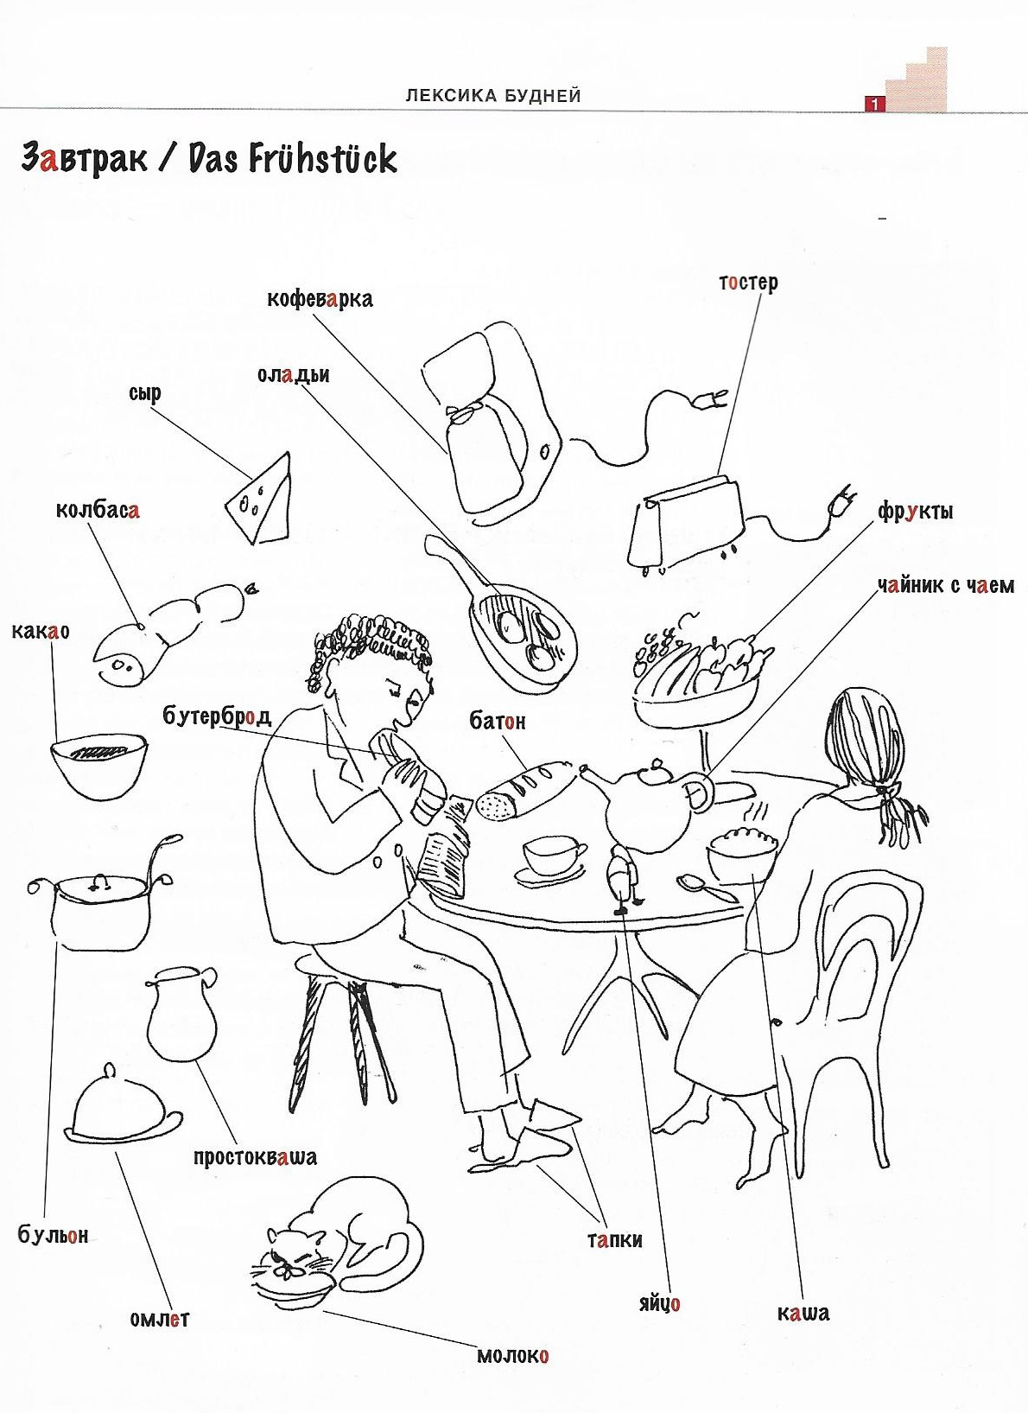
Quelle: Po Svetu 1/2016, S. 7

Aufgabe 1/задание 1ое

Schauen Sie das Bild an und lesen Sie die russischen Bezeichnungen für sich. Welche davon sind Ihnen bereits bekannt? Jene Wörter, die Sie bereits beherrschen, markieren Sie auf Ihrem Handout.
Besprechen Sie die unbekannten Wörter mit Ihrem Nachbarn / Ihrer Nachbarin und notieren Sie diese in Ihr Heft. Die Ergebnisse werden anschließend mit der Lehrkraft besprochen.

Aufgabe 2/ задание 2ое
Überlegen Sie gemeinsam, welche Vokabel zum Thema „Frühstück“ noch wichtig sein könnten. Welche Wörter/Begriffe fallen Ihnen dazu spontan ein?
Versuchen Sie, Ihrem Nachbarn / Ihrer Nachbarin mitzuteilen, was Sie selbst gerne frühstücken. Kennen Sie die dafür nötigen Vokabel? Brauchen Sie weitere, um Ihr Lieblingsfrühstück beschreiben zu können?
Die Lehrkraft gibt Ihnen dazu Hilfestellungen und notiert die notwendigen Vokabeln.

Aufgabe 3/задание 3ье
Beschreiben Sie mündlich, was die Personen auf dem Bild oben (Handout) frühstücken - in Partnerarbeit.
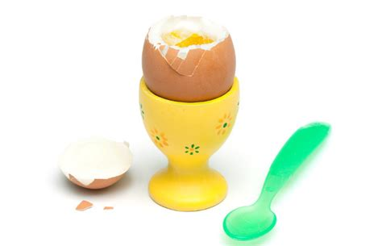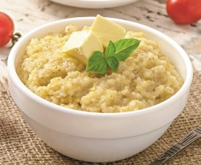

Ihre Lehrkraft bespricht mit Ihnen die Lösungen.

Aufgabe 4/задание 4ое
Arbeit in 2erGruppen:
Notieren Sie alle Fragewörter, die Sie kennen.
Die Ergebnisse werden im Plenum besprochen.

Aufgabe 5/задание 5oe
Ihre Lehrkraft gibt Ihnen einige Fragen vor (siehe Blatt für Lehrkraft). Lesen Sie zu zweit die Fragen und versuchen Sie nun, anhand der vorhin notierten Fragewörter deren Bedeutung zu erschließen. Welche Fragwörter finden Sie? Unterstreichen Sie diese. Versuchen Sie, die Fragen gemeinsam zu übersetzen und machen Sie Notizen.
Ihre Lehrkraft gibt dabei Erklärungen und Hilfestellungen.

Aufgabe 6/задание 6oe
Erarbeiten Sie die Antwortmöglichkeiten gemeinsam im Plenum.
Ihre Lehrkraft wiederholt mit Ihnen die nötigen Strukturen (z. B. Konjugationen, Zeitangaben, …). Machen Sie sich gegebenenfalls Notizen.

Aufgabe 7/задание 7oe
Arbeit in 3er Gruppe:
Stellen Sie je zwei verschiedene Fragen zwei Ihrer Kolleginnen und Kollegen und notieren Sie sich deren Antworten.
Danach versuchen Sie, die Fragen Ihrer Kolleginnen und Kollegen ebenfalls zu beantworten (nur mündlich).

Die Antworten werden anschließend gemeinsam verglichen und korrigiert, wobei die Lehrkraft einige Antwortmöglichkeiten an der Tafel notiert.

Aufgabe 8/задание 8oe
Bilden Sie einen Kreis in der Form, sodass die 3er-Gruppen ersichtlich sind.
Eine Person wirft den Ball zu einer anderen Gruppe. Jemand fängt den Ball. Der Werfer / die Werferin stellt eine der Fragen + sagt den Namen einer der Personen dieser Gruppe. Der Fänger / die Fängerin beantwortet die Frage über die jeweils andere Person (Achtung! 3. Person verwenden). Nun darf der Fänger / die Fängerin werfen und wieder eine Frage stellen.

Je nach Wissensstand der SchülerInnen können die Antworten an der Tafel verbleiben oder auch gelöscht werden.

